**Семейная гостиная.**

В рамках семейной гостиной родителям предлагались различные развивающие игры. В том числе и игры с математическим содержанием.

**Игры для детей дошкольного возраста с математическим содержанием.**

**«Что спрятано в мешочке?»**

*В мешочек складываются пуговицы, монеты, желуди, орехи, шарики, кубики и др. мелкие предметы.*

*Ребёнку предлагается достать не глядя, на ощупь из мешочка тот или иной предмет.*

*В данной игре дети учатся сенсорно различать предметы, сравнивать, сопоставлять, контролировать себя.*

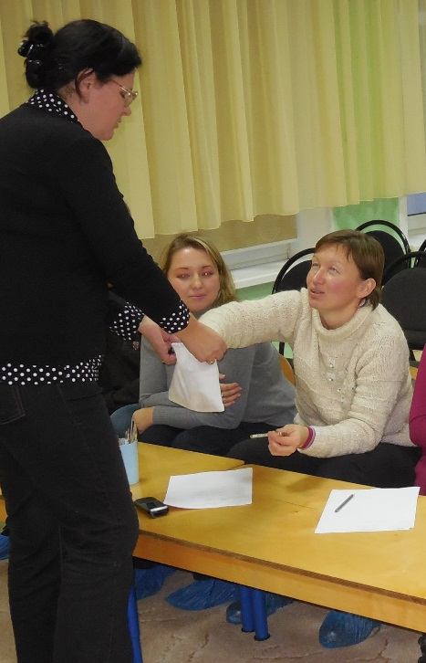

**«Хлопки»**

*Взрослый показывает картинку с предметами от одного до пяти.*

*Ребёнок должен хлопнуть столько раз, сколько предметов на картинке.*

**«Кто,что, где?»**

*Рассматривается иллюстрация к сказке.*

*Ребёнок должен назвать расположение предметов относительно друг друга (вверху, внизу, слева, справа, над, под, на – относительно центрального объекта на рисунке).*

**«Куда пойдёшь и что найдёшь?»**

*Для игры необходимо несколько разных игрушек.*

*Взрослый раскладывает игрушки по разным местам комнаты (справа, слева, перед, позади ребёнка).*

*И говорит:*

*«Вперёд пойдешь - машину найдёшь,*

*вправо пойдёшь - мишку найдешь,*

*влево пойдёшь - матрёшку найдешь,*

*назад пойдёшь - паровоз найдешь.*

*Куда ты хочешь пойти, что ты хочешь найти?»*

*Игрушки можно закрыть ковром или бумагой.*

**«Найди спрятанную игрушку»**

*Ведущий выходит за дверь. Остальные прячут игрушку. Чтобы её найти водящему дают направление: «Иди от стола до ковра, от ковра поверни направо, сделай три шага и там ищи».*

**«Что изменилось?»**

*На столе в ряд ставятся игрушки (3-4 шт.)*

*Ребёнку предлагается внимательно посмотреть и запомнить последовательность их расположения.*

*По команде «Глазки спят!» ребёнок закрывает глаза, а взрослый быстро переставляет одну-две фигуры или убирает одну игрушку и спрашивает: «Что изменилось?».*

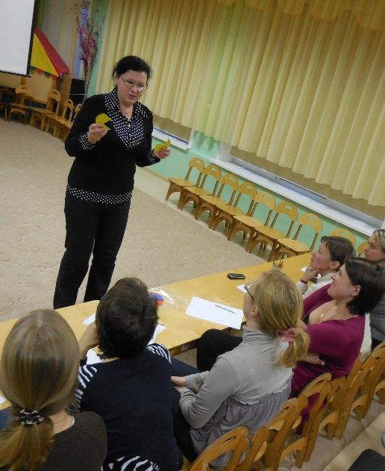*Ребёнок должен ответить.*

**«Что бывает такой формы?»**

*Взрослый и ребёнок по очереди называют предметы круглой (квадратной, прямоугольной, треугольной) формы.*

**«Дорисуй фигуру»**

*Учить составлять изображение различных объектов из геометрических фигур, развивать воображение, замечать в окружающей обстановке форму предметов.*

*На листе бумаги нарисованы различные геометрические фигуры разного цвета и размера.*

*Необходимо, используя геометрические фигуры, нарисовать предметы.*

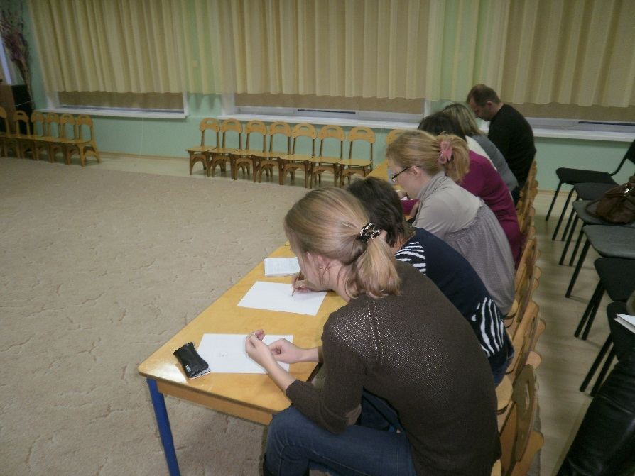

**«Какая фигура тут лишняя»**

*В ряд выставляется несколько предметов. Ребёнок должен найти лишний. Например несколько предметов посуды и один предмет одежды.*

**«Собери домик»**

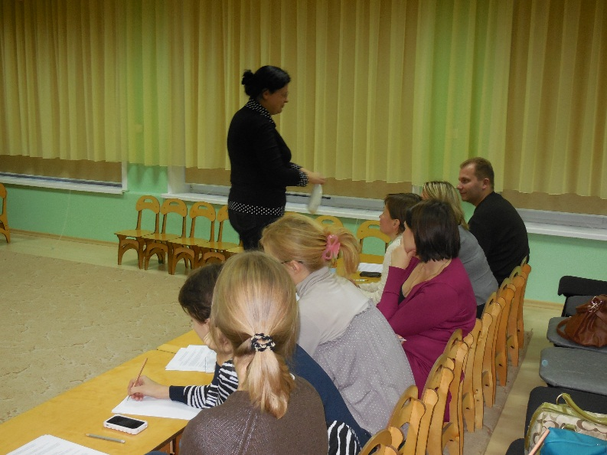Из счетных палочек надо собрать домик (дерево, машину,…). Развивает мелкую моторику, воображение. Учит видеть форму объекта.

